**项目介绍**

本项目是一个在线教育平台，为用户提供了丰富的公开课资源。

使用方法：用户进入门户页面后可以通过分类导航或者在课程搜索页面通过关键字和分类搜索想要学习的课程，选择课程后进入课程详情页面查看课程的详细信息(包括课程简介、课程目录，老师信息等)，点击开始学习按钮(这里会有登录和权限控制，不同的状态显示不同的按钮)后进入在线学习页面以观看课程视频的方式进行在线学习，可以通过课程目录切换视频。

**项目亮点**：

实现了统一的异常处理。自定义异常类型，为可以预知的异常定义具体的异常信息（包括操作是否成功，操作码，提示信息），并在发生异常时主动抛出。在统一异常处理类中去捕获异常，无需controller捕获异常，向用户返回统一规范的响应信息。

利用消息队列实现了页面发布流程的自动化。(实现了应用解耦？)

技术栈，可以参考下，但不要全部说

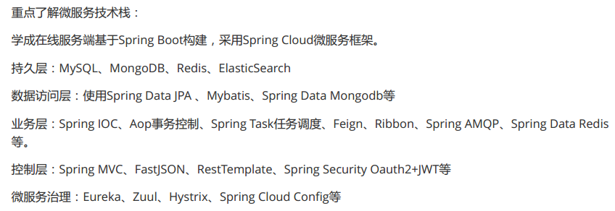

前端：vue.js、element ui(桌面端组件库)

后端管理部分：

CMS(内容管理系统)模块：管理网站的各个子页面或者页面的某个组成部分(例如首页被拆分成一个一个小页面，首页主体内容、轮播图、分类导航)，例如门户页面、课程详情页面等静态页面。这些页面的内容会由于运营的需要而经常变动，通过该系统可以实现页面的快速开发、预览、发布等功能。通过页面模板(代表布局)+页面数据(代表内容)的方式来生成一个完整的页面。管理流程：创建站点->创建站点所属的模板->创建页面(设定页面dataURL)->页面预览->页面发布，把页面发布的流程自动化，无需人工访问服务器去替换页面。

实现的功能：**页面的增删改查，页面预览，页面发布。**

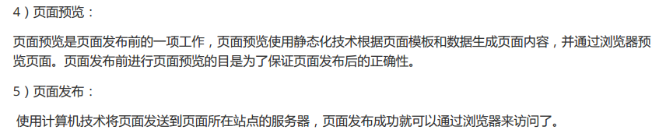

课程管理模块：为平台提供课程管理功能，可以添加课程，供学生在线学习。主要包括的功能：1.分类管理2.新增课程3.修改课程4.预览课程5.发布课程

主要开发的内容：

1课程计划的管理（课程计划是个树形结构算个难点？）

课程计划采用树形结构，分为三级进行存储，根节点为课程名称节点，二三级节点都有设排序字段在同级内进行排序，查询时通过表内自连接进行left join a.id = b.parentid，然后通过mybatis映射获取到模型类中获取数据。插入新的课程计划时需要同时修改排序字段大于该条记录的排序字段值，自增或者自减

2.课程图片的管理

1.上传图片(单独开发了一个文件系统服务)2.保存图片3.图片查询4.课程图片删除

单独开发了一个文件系统服务用来将文件上传至fastdfs分布式文件系统，课程管理服务调用这个服务来上传图片文件，然后返回文件的id保存在mogodb数据库的filesystem集合中，该集合用来存储各个上传到文件系统的文件的信息(相当于一个汇总表)，此外课程管理服务也将图片信息单独保存在自己的课程图片表中，与课程id对应。

3.课程预览

使用Eureka实现微服务的注册和发现，并使用Feign进行远程调用，课程发布调用CMS服务生成课程的静态化详情页面

**Nginx——location常见配置指令，alias、root、proxy_pass（别名配置、根路径配置、反向代配置）**

https://blog.csdn.net/zhangliangzi/article/details/78257593